УДК 330.

НАПРАВЛЕНИЯ АКТИВИЗАЦИИ ИНВЕСТИЦИОННО- ИННОВАЦИОНОЙ ДЕЯТЕЛЬНОСТИ В ДОНЕЦКОМ РЕГИОНЕ

Горощенко В.В.
Донецкий национальный технический университет

Рассмотрена сущность инновационного развития и факторы, влияющие на него. Приведены статистические данные относительно инвестиционно-иннновационной активности в Донецкой области. Указаны мероприятия, которые будут способствовать активизации инновационной и инвестиционной активности в регионе.

Постановка проблемы. Инновационное развитие сегодня нуждается в значительных расходах, что обусловленно большой наукоемкостью инновационных продуктов. Даже большие объединения и предприятия не всегда имеют достаточно средств, чтобы самостоятельно финансировать создание и внедрение инноваций. Поэтому, для реализации заданий инновационного развития должны быть созданны механизмы управления инновационными процессами, которые способствовали бы повышению количества и удельного веса инновационно активных промышленных предприятий [1,с.1].
Цель статьи. Рассмотрение состояния инвестиционно-инновационной деятельности в Донецкой области и предложение мер по ее активизации.
Изложение основного материала. Инновационное развитие это не только основной инновационный процесс, который предусматривает цепь реализованных нововведений. Охватывая не одну какую-то определенную сферу, а также систему факторов и условий, которые необходимы для его осуществления, то есть инновационного потенциала, он должен носить комплексный характер.
Следовательно, на инновационное развитие, оказывают влияние две основных составляющих: реализация инновационных проектов и развитие инновационного потенциала, на которые, в свою очередь, влияет инновационная инфраструктура, инновационные возможности и факторы различного характера.
Кроме того, инновационная инфраструктура влияет не только на развитие инновационного потенциала, но и на реализацию инновационных проектов, а инновационные возможности-на инновационный потенциал и на реализацию инновационных проектов (рис.1).

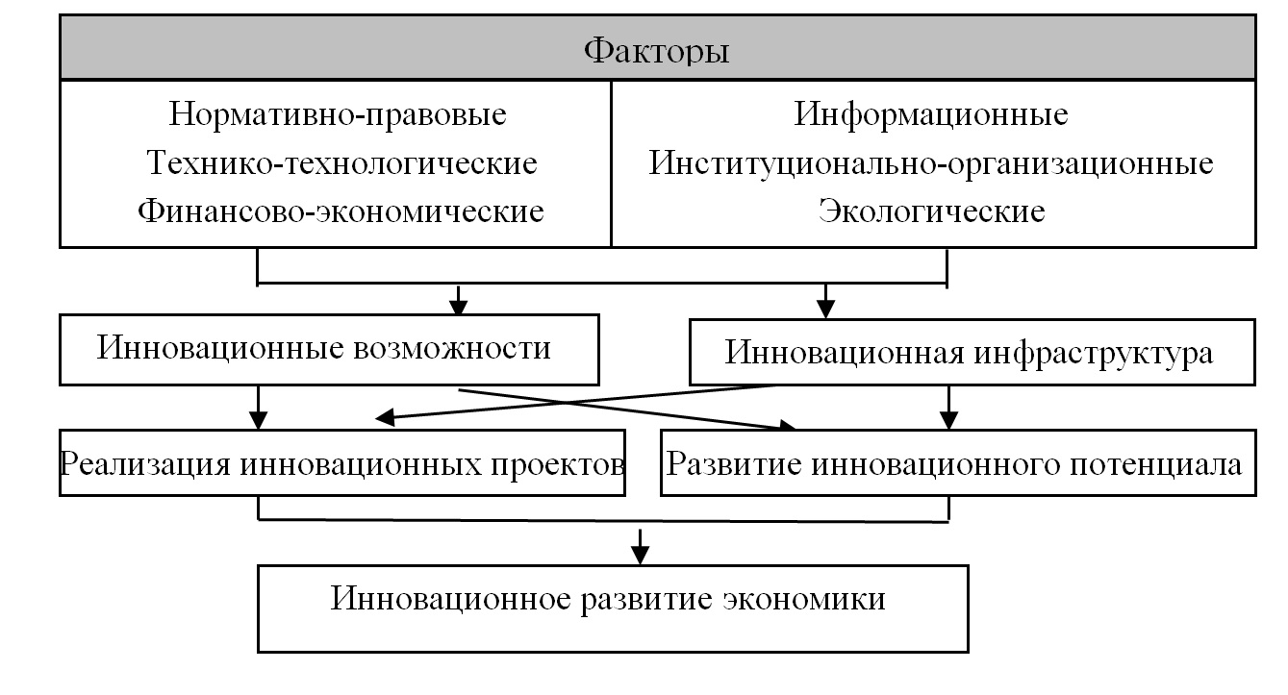
Рис. 1.Факторы, влияющие на инновационное развитие [1]

К внешним факторам, согласно рис.1 отнесены:
нормативно-правовые, формирующие правовую основу инновационного развития на основании формирования законодательной базы;
финансово-экономические,определяющие особенности осуществления инновационной деятельности с учетом бюджетных, кредитных, налоговых, амортизационных рычагов инновационного развития;
технико-технологические,влияющие на организацию технической и технологической стороны организации инновационной деятельности;
информационные,определяющие инструменты влияния на инновационное развитие на основе использования информации из разных источников;
экологические, показывающие как влияют любые виды инноваций на окружающую среду в процессе инновационной деятельности;
институционно-организационные,влияющие на инновационное развитие через создание определенной сети институтов [1,с.5].
Однако, в настоящее время, инвестиционная и инновационная активность предприятий сдерживается рядом ограничений, таких как:
политическая неопределенность;
недостаток ресурсов для восстановления промышленного производства;
отклонения в выполнении ранее принятых контрактных обязательств и пр.
Так, согласно данным Государственного комитета статистики за период 2010-2015гг наблюдалась негативная тенденция в инвестиционной сфере Донецкой области, которая характеризуется снижением общего объёма инвестирования в промышленности с 14993896 тыс. грн. в 2010г до 6640736 тыс. грн. в 2015г, т.е на 8353160 тыс. грн. или на 44,3% , в том числе:
инвестиций за счёт средств государственного бюджета на 942524 тыс. грн. или 6,8%;
кредитов банков и других займов - 1246809 тыс. грн. или 2, 3%;
средств населения - 402124 тыс. грн. или 8,9%;
собственных средств предприятий и организаций-5343625 тыс.грн. или 54,3%;
других источниковфинансирования – на 1624836 тыс.грн. или на 3,3%;
Негативная тенденция прослеживается и в инновационной сфере, что характеризуется следующими данными:
- снижение удельного веса предприятий внедряющих инновации с 9,4% в 2008г. до 9,1% в 2014г.;
- сокращение внедрения новых технологических процессов с 11,4 в 2008г. до 11 в 2014г., в т.ч. малоотходных и ресурсосберегающих с 54 до 9 соответственно;
- уменьшение производства инновационных видов продукции со 150 ед. в 2008г. до 80 ед. в 2014г.;
- снижение удельного веса реализации инновационной продукции до 1,7% в 2014г. по сравнению с уровнем 2008г., который составлял 4,6%;
- снижение общей суммы затрат на инновационную деятельность на 2224296,1 грн., в т.ч снижение финансирования за счет собственных средств составило 1968699,4 тыс.грн., за счет других источников на 255596,7 тыс.грн., средства отечественных и иностранных инвесторов фактически не использовались;
- снижение суммы расходов на инновации на 2224296,1 тыс.грн в 2014 году по сравнению с 2008 годом, то есть с 2740368,4 тыс.грн до 516072,3 тыс.грн.;
- сокращение расходов на исследования и разработки со 160991,3 тыс.грн. в 2008г. до 151086,5 тыс.грн. в 2014г.
- сокращение числа приобретенных машин, оборудования и программного обеспечения с 2239539,0 тыс.грн. 2008г. до 312080,6 тыс.грн. в 2014г.
Большинством экспертов состояние инвестиционно-инновационной деятельности в области определяется как несоответствующее современному уровню инвестиционных и инновационных процессов в промышленно-развитых странах и потребностям инновационного развития экономики.
Поэтому, назревшая потребность в активизации инвестиционно-инновационной активности в промышленности с целью обеспечения дальнейшего устойкого развития является одной из первоочередных задач требующей решения, поскольку развитие предприятий промышленных отраслей является определяющим для роста потенциала республики в целом.
Выводы. Инновационное развитие республики должно базироваться на осуществлении эффективной целенаправленной государственной промышленной политики, направленной на усиление инвестиционно-инновационной активности и создание благоприятных условий для инновационной деятельности всеми предприятиями независимо от форм собственности, которые находятся на территории. Этому будут способствовать такие мероприятия, как [1]:
введение правового механизма обеспечения инновационной деятельности;
создание условий для использования новых нетрадиционных форм финансирования инноваций;
улучшение инвестиционно-инновационного климата в регионе;
проведение подготовки квалифицированных менеджеров для реализации инновационных проектов;
внедрение действенной кредитной политики государства, которая должна предусматривать: кредитование инноваций по сниженным процентным ставкам; предоставление налоговых льгот банкам и другим финансовым учреждениям, внедрение выдачи долгосрочных кредитов под государственную гарантию;
внедрение смешанных механизмов аккумуляции средств с целью финансирования и кредитования стратегически важных инновационных проектов с участием государства и финансовых институтов;
стимулирование лизинговых операций как основы гарантированного товарного инвестирования.
рост интеграции науки, образования, производства и рынка; увеличение роли внутритерриториальных регионов и отдельных территориальных межрегиональных комплексов; выделение в государственном бюджете отдельного стратегического направления финансирования высокоэффективных инноваций [2,с.17];
разработка программы инновационного развития региона, которая должна быть адресным документом, указывающим по ресурсам, исполнителям и срокам совокупность мероприятий, направленных на достижение целей инновационного развития региона [3,с.82];
выработка четкой инновационной стратегии и политики формирования прогрессивных технологических средств, приемов и принципов с использованием всего арсенала инновационных и управленческих инструментов [4].

Библиографический список
- Горощенко В.В Інноваційний розвиток підприємств вугільної галузі на основі механізму його фінансового забезпечення: автореф. дис. канд. екон. наук./В.В. Горощенко.–Донецьк, 2009.-20с.
- Балашова Р.И. Научно-методические подходы к инновационному развитию промышленной территории Донбасса / Р.И. Балашова// Инновационные перспективы Донбасса, г. Донецк, 20-22 мая 2015 г. –Донецк: ДонНТУ, 2015.-Т. 6: Актуальные проблемы инновационного развития экономики Донбасса. – С.15-19.
- Дьякова А.А. Пути активизации инновационной деятельности в регионе / А.А. Дьякова // Инновационные перспективы Донбасса, г. Донецк, 20-22 мая 2015 г. –Донецк: ДонНТУ, 2015.-Т. 6: Актуальные проблемы инновационного развития экономики Донбасса. – С.78-83.
- Карабаева А.Г. Социально-философский анализ инновационной деятельности / А.Г. Карабаева // Вестник КазНУ.-№1(38).-2012.-С.74-78

